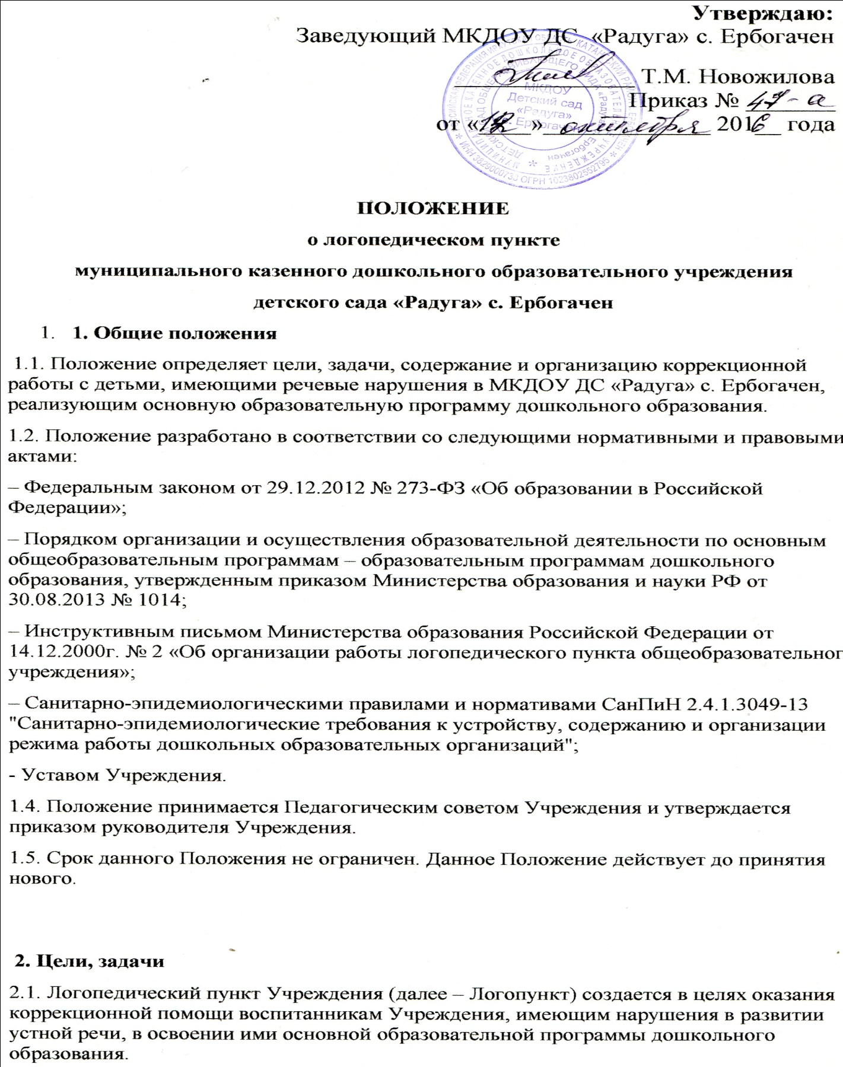

2.2. Основными задачами Логопункта являются:

– обеспечение коррекции нарушений в развитии устной речи воспитанников Учреждения;

– своевременное выявление особых образовательных потребностей воспитанников Учреждения, обусловленных недостатками в их речевом развитии;

– обеспечение индивидуально ориентированной психолого-медико-педагогической помощи воспитанникам с нарушениями речи с учетом особенностей их психофизического развития и индивидуальных возможностей;

– обеспечение интеграции коррекционной помощи и воспитательно-образовательного процесса с воспитанниками, имеющими  нарушения речи;

– профилактика нарушений в развитии устной и письменной речи воспитанников Учреждения;

– профилактика нарушений в развитии устной речи воспитанников раннего возраста;

– разъяснение специальных знаний по логопедии среди педагогических работников, родителей (законных представителей) Учреждения;

–  обеспечение взаимодействия с родителями (законными представителями) воспитанников Учреждения по преодолению речевых нарушений;

– повышение педагогической компетентности родителей (законных представителей) в вопросах развития и воспитания детей дошкольного возраста, имеющих речевые нарушения.

**3. Направления деятельности Логопункта**

3.1. Коррекционное:

–  создание условий, направленных на коррекцию речевого развития воспитанников и обеспечивающих достижение воспитанниками, имеющими нарушения речи уровня речевого развития, соответствующего возрастной норме.

3.2. Мониторинговое:

– отслеживание динамики речевого развития детей, их успешности в освоении основной образовательной программы дошкольного образования.

3.3.  Профилактическое:

– создание условий, направленных на профилактику нарушений в развитии устной и письменной речи воспитанников дошкольного возраста.

3.4. Просветительское:

–   создание условий, направленных на повышение профессиональной компетентности педагогических работников Учреждения, педагогической компетентности родителей (законных представителей) в вопросах развития и воспитания детей дошкольного возраста.

**4. Организация комплектования Логопункта**

4.1. В Логопункт зачисляются воспитанники Учреждения, имеющие нарушения в развитии устной речи: нарушение произношения отдельных звуков (далее - НПОЗ), фонетико-фонематическое недоразвитие речи (далее – ФФНР), дислалию различной этиологии (далее - дислалия).

4.2. В первую очередь в Логопункт Учреждения зачисляются воспитанники старшего дошкольного возраста, имеющие нарушения в развитии устной речи, препятствующие их успешному освоению основной образовательной программы дошкольного образования.

4.3. Зачисление в Логопункт Учреждения воспитанников, имеющих нарушения в развитии устной речи, осуществляется на основе обследования речи воспитанников. Обследование речи воспитанников проводится учителем-логопедом Учреждения в течение всего учебного года. Все дети с выявленными недостатками в развитии устной речи регистрируются в списке воспитанников Учреждения, нуждающихся в логопедической помощи.

4.4. Основанием для зачисления в Логопункт воспитанников, зарегистрированных в списке воспитанников Учреждения, нуждающихся в логопедической помощи, является договор с родителями (законными представителями).

4.5. Предельная наполняемость Логопункта предусматривает одновременную работу по коррекции речи от 20 до 25 детей.

4.6. Зачисление в Логопункт и отчисление из Логопункта воспитанников, имеющих нарушения в развитии устной речи:

- проводится в течение всего учебного года по мере освобождения мест;

- отчисление воспитанников происходит по окончанию коррекционной работы.

4.7. Сроки коррекционной работы зависят от степени выраженности речевых нарушений ребенка, индивидуально-личностных особенностей, условий воспитания в семье и могут варьироваться от 2-3 месяцев до 1,5 – 2, 3-х лет. Рекомендуемый срок коррекционной работы составляет:

– НВОНР до 1 года;

– ФФНР до 1 года;

– дислалия от 3 до 6 месяцев;

– НПОЗ от 2 до 3 месяцев.

**5. Организация коррекционной работы Логопункта**

5.1. На каждого воспитанника, зачисленного в Логопункт, учитель-логопед заполняет речевую карту в соответствии с диагнозами ФФНР, дислалия, дизартрия, НВОНР.

5.2. Содержание коррекционной работы строится в соответствии с педагогическими технологиями, обеспечивающими коррекцию и компенсацию отклонений в речевом развитии детей, учитывающими возрастные и психофизиологические особенности детей дошкольного возраста.

5.3. Содержание коррекционной работы определяется индивидуальными планами работы на каждого зачисленного в Логопункт воспитанника. В планах отражаются индивидуально ориентированные коррекционные мероприятия, обеспечивающие удовлетворение особых образовательных потребностей детей, имеющих нарушения в развитии устной речи, их интеграцию в Учреждение.

5.4. Основными формами коррекционной работы с детьми, зачисленными в Логопункт, являются индивидуальные и подгрупповые занятия. Для проведения подгрупповых занятий формируются подгруппы детей. Предельная наполняемость подгруппы детей устанавливается в зависимости от характера нарушения развития устной речи, возраста воспитанников и составляет от 2-х до 6-ти детей.

5.5. Продолжительность занятий определяется:

– для детей четвертого, пятого года жизни: индивидуальных 10-15 минут, подгрупповых 15-20 минут;

– для детей шестого, седьмого года жизни (старшего дошкольного возраста): индивидуальных 15-20 минут, подгрупповых 25-30 минут.

5.6. Периодичность проведения индивидуальных и подгрупповых занятий определяются тяжестью речевых нарушений у воспитанников и составляет:

|  |  |  |  |
| --- | --- | --- | --- |
| **Речевое нарушение** | **Количество занятий в неделю**  **(не менее)** | | **Предельная наполняемость**  **подгрупп детей** |
|  | **индивидуальных** | **подгрупповых** |  |
| ФФНР | 2 | 1 – 2 | 4 – 6 |
| Дислалия,  НПОЗ | 1 – 2 | 1 – 2 | 4 – 6 |

5.7. Коррекционная работа в Логопункте проводится с учетом режима работы Учреждения во время любой деятельности детей: игровой, коммуникативной, трудовой, познавательно-исследовательской, продуктивной, музыкально-художественной, чтения. Максимально допустимый объем недельной образовательной нагрузки, включая коррекционную работу не должен превышать:

– для детей четвертого, пятого года жизни 2 часа 45 мин. и 4 часа соответственно;

– для детей шестого, седьмого года жизни 6 часов 15 мин. и 8 часов 30 мин. соответственно.

**6. Участники коррекционной работы Логопункта**

6.1. **Учитель-логопед:**

6.1.1. Проводит обследование речевого развития детей Учреждения, регистрирует список воспитанников, нуждающихся в логопедической помощи.

6.1.2. Подготавливает список воспитанников, зачисленных в Логопункт на учебный год, в соответствии с предельной наполняемостью, установленной п.4.5. настоящего Положения.

   6.1.3.  Определяет периодичность, продолжительность проведения индивидуальных и подгрупповых занятий в Логопункте в соответствии с п.п.5.4., 5.5., 5.6. настоящего Положения.

6.1.4. Планирует, проводит коррекционную работу с воспитанниками по исправлению нарушений в развитии устной речи.

6.1.5. Самостоятельно отбирает методы и приёмы коррекционной работы. Составляет индивидуально ориентированные коррекционные мероприятия, обеспечивающие удовлетворение особых образовательных потребностей детей, имеющих нарушения в развитии устной речи, их интеграцию в Учреждение.

6.1.6. Осуществляет отслеживание динамики устранения речевых нарушений воспитанников, зачисленных в Логопункт. Корректирует содержание коррекционной работы, методы, приемы логопедической помощи.

6.1.7. Взаимодействует с педагогическими работниками, родителями (законными представителями) Учреждения:

– по проведению коррекционной работы с воспитанниками, зачисленными в Логопункт;

–  по вопросам освоения основной образовательной программы дошкольного образования воспитанниками, зачисленными в Логопункт.

6.1.8. Оказывает консультативную помощь педагогическим работникам, родителям (законными представителями) по преодолению речевых нарушений воспитанников, информирует о ходе коррекционной работы, дает необходимые рекомендации.

6.1.9. Проводит повышение педагогической компетентности родителей (законных представителей) в вопросах развития и воспитания детей дошкольного возраста, имеющих речевые нарушения.

6.1.10. Контролирует выполнение воспитателями рекомендаций по проведению индивидуальной работы по речевому развитию воспитанников, зачисленных в Логопункт.

6.1.11. Ведёт необходимую документацию по планированию, проведению коррекционной работы.

6.1.12. Предоставляет ежегодный отчет о результативности коррекционной работы Логопункта.

6.2. **Воспитатель:**

6.2.1. Создает предметную развивающую среду для своевременного речевого развития и профилактики нарушений в развитии устной и письменной речи воспитанников группы.

6.2.2. Проводит мониторинг усвоения содержания образовательной области «Речевое развитие» основной образовательной программы дошкольного образования воспитанниками группы, зачисленными в Логопункт.

6.2.3. Наблюдает за ходом речевого развития воспитанников группы, диагностирует предпосылки и признаки формирования нетипичных (опережающих, задержанных, искаженных) вариантов развития устной речи воспитанников группы.

6.2.4. Планирует по рекомендациям учителя-логопеда индивидуальную работу по речевому развитию воспитанников группы, зачисленных в Логопункт.

6.2.6. Осуществляет контроль за правильным произношением скорректированных учителем-логопедом звуков на этапе автоматизации у воспитанников группы, зачисленных в Логопункт, во всех видах детской деятельности, режимных моментах в течение дня.

6.2.7. Взаимодействует с учителем-логопедом, родителями (законными представителями) Учреждения по вопросам освоения основной образовательной программы дошкольного образования воспитанниками, зачисленными в Логопункт.

6.2.8. Вовлекает в коррекционную работу родителей (законных представителей) воспитанников, зачисленных в Логопункт. Обеспечивает заинтересованность в ее результативности.

6.3. **Заведующий Учреждения:**

6.3.1. Обеспечивает условия:

– направленные на коррекцию речевого развития воспитанников и достижения воспитанниками, имеющими нарушения речи, уровня речевого развития, соответствующего возрастной норме;

– направленные на профилактику нарушений в развитии устной и письменной речи воспитанников дошкольного возраста.

6.3.2. Обеспечивает комплектование Логопункта. Приказом по Учреждению утверждает список детей, зачисленных в Логопункт.

6.3.3. Осуществляет контроль за работой Логопункта.

**6.4. Родители (законные представители):**

6.4.1. Создают в семье условия благоприятные для общего и речевого развития ребенка.

6.4.2. Взаимодействуют с педагогическими работниками по преодолению речевых нарушений ребенка.

6.4.3. Соблюдают условия договора.

**7. Документация Логопункта**

7.1. Утвержденный список воспитанников, зачисленных в Логопункт

7.2. Годовой план работы учителя-логопеда

7.3. Расписание индивидуальных и подгрупповых занятий, с воспитанниками, зачисленными в Логопункт.

7.4. Табель посещаемости занятий, с воспитанниками, зачисленными в Логопункт.

7.5. Речевые карты на каждого воспитанника, зачисленного в Логопункт.

7.6.  Календарно-тематический план подгрупповых занятий.

7.7. Расписание работы учителя-логопеда, заверенное руководителем ДОУ.

7.8 Циклограмма деятельности учителя-логопеда, заверенная руководителем ДОУ

7.9. Отчет о результативности коррекционной работы.

7.10 Тетрадь взаимосвязи работы с воспитателями.